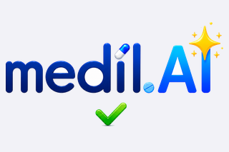 | Руководство пациента Medil AI  Поиск лекарств, личный список, расписание приёма и медицинский дневник. |   Отсканируйте, чтобы открыть medil.ai

OCR рецепта с помощью ИИ можно использовать, но результаты необходимо проверять. В этом кратком руководстве показано, как выполнить процесс вручную: это самый надёжный способ внести рецепт.

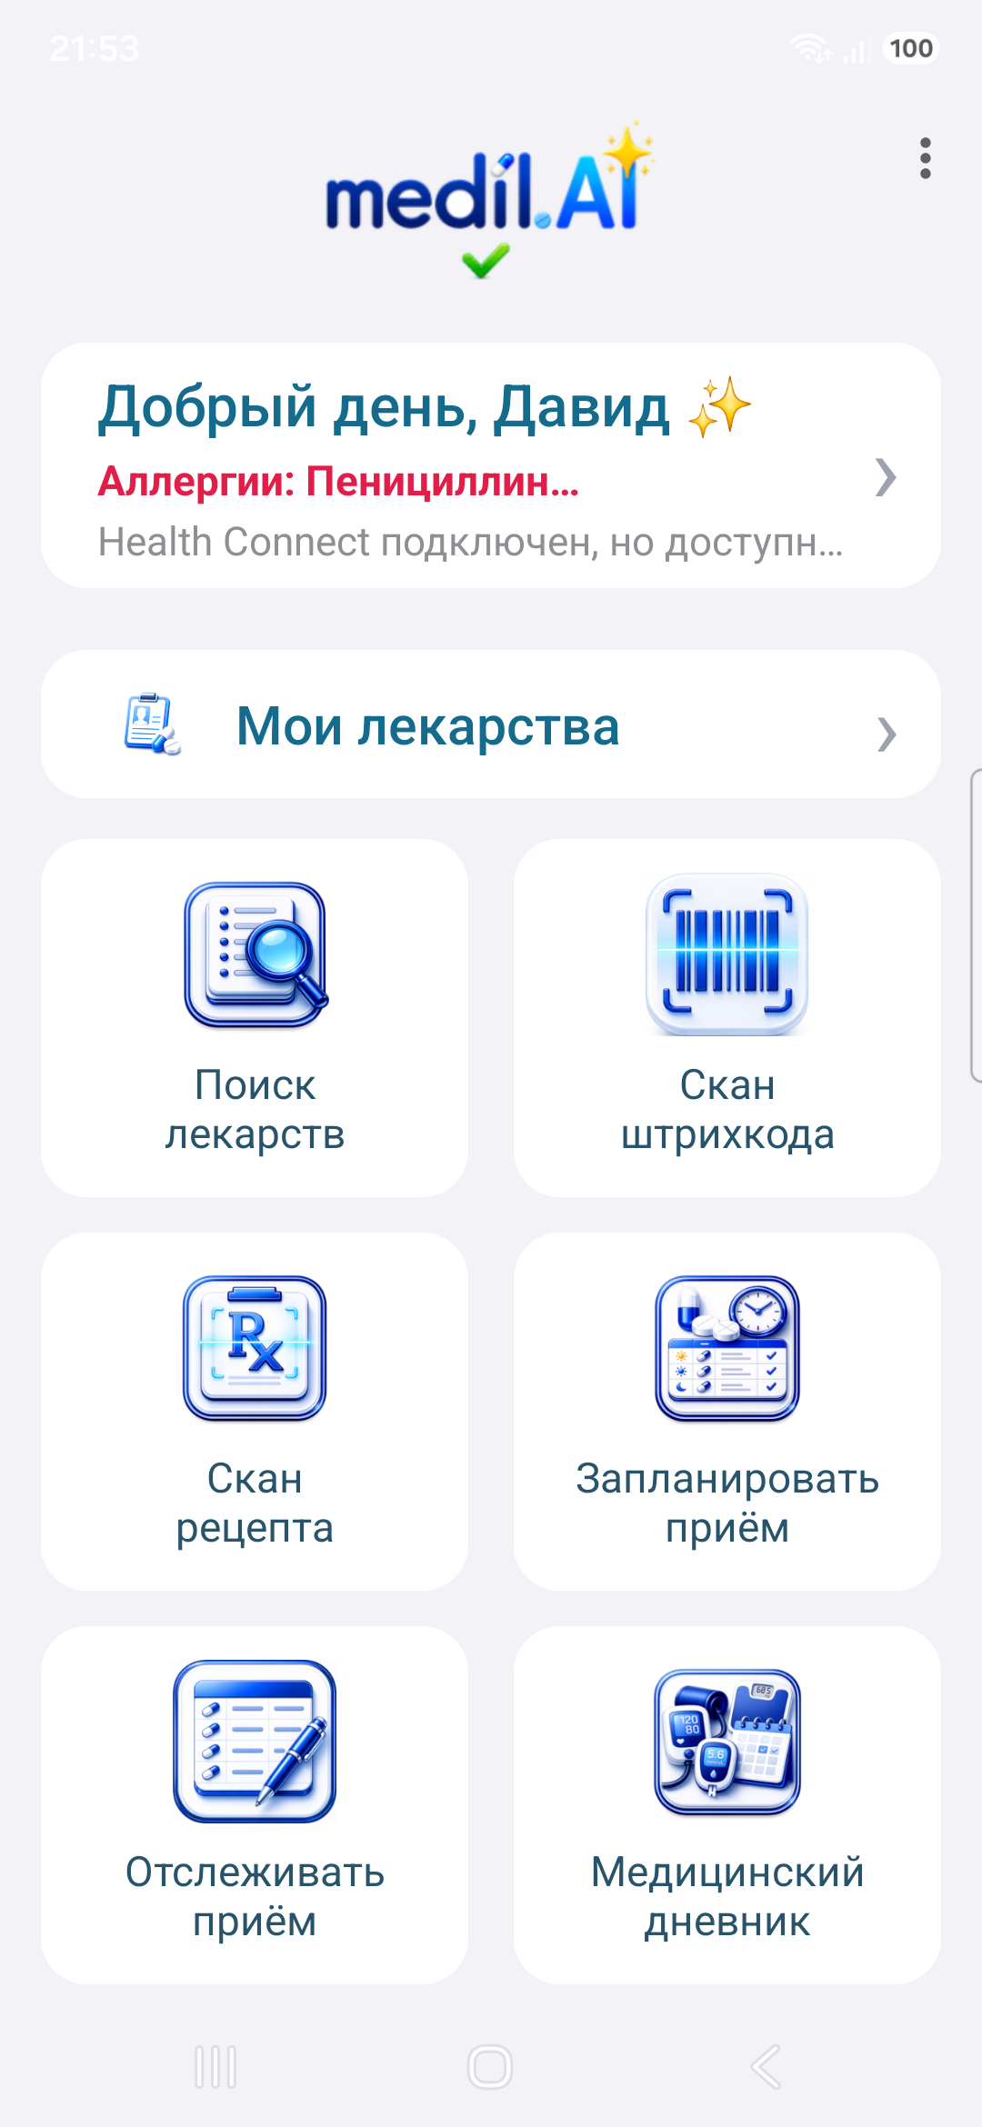 | 1. Начните с главного экрана  Главный экран открывает поиск, скан штрихкода, Мои лекарства, скан рецепта, расписание, учёт приёма и дневник.

2. Переключайте бренд и дозировку  Два селектора вверху страницы помогают ориентироваться: верхний показывает торговые названия, доступные в этом семействе, нижний — дозировки выбранного бренда. В примере: Микропирин 75 мг и 100 мг. | 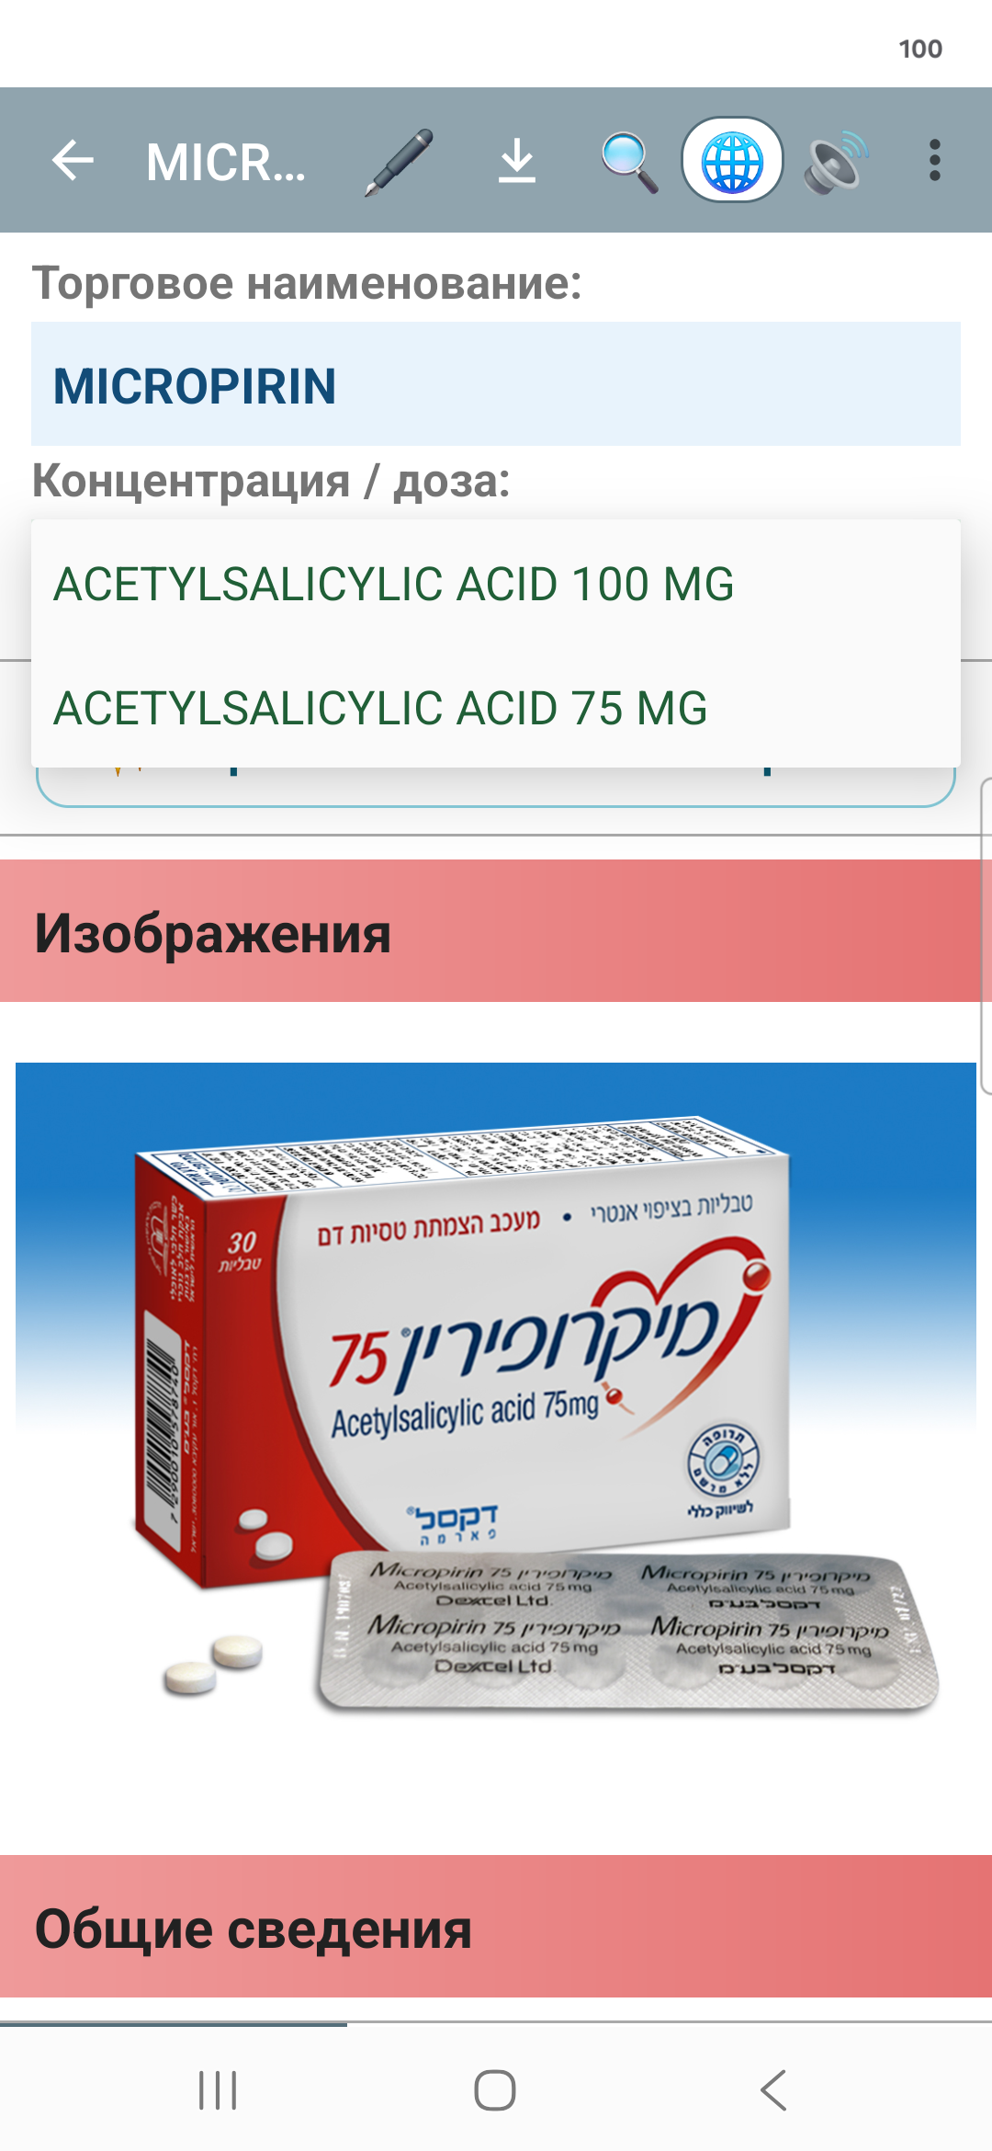

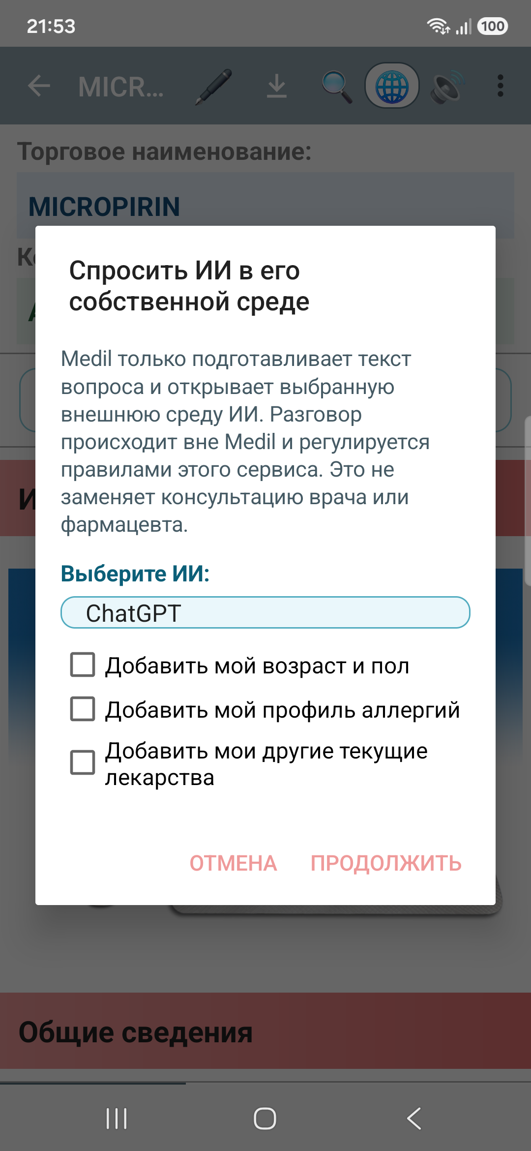 | 3. Спросите ИИ — с вашим контекстом  Кнопка ИИ готовит вопрос об этом лекарстве для выбранного вами сервиса (ChatGPT, Gemini, Claude и другие). Вы сами решаете, чем поделиться — возраст, аллергии, инструкции, другие лекарства, — и ничего не отправляется до вашего подтверждения. Доступно в Medil AI Plus.

4. Задайте инструкции по приёму  Нажав на карандаш у выбранного лекарства, вы можете добавить его в свой список с дозой, единицей, частотой, временем приёма и типом лечения. В примере показана одна таблетка один раз в день. | 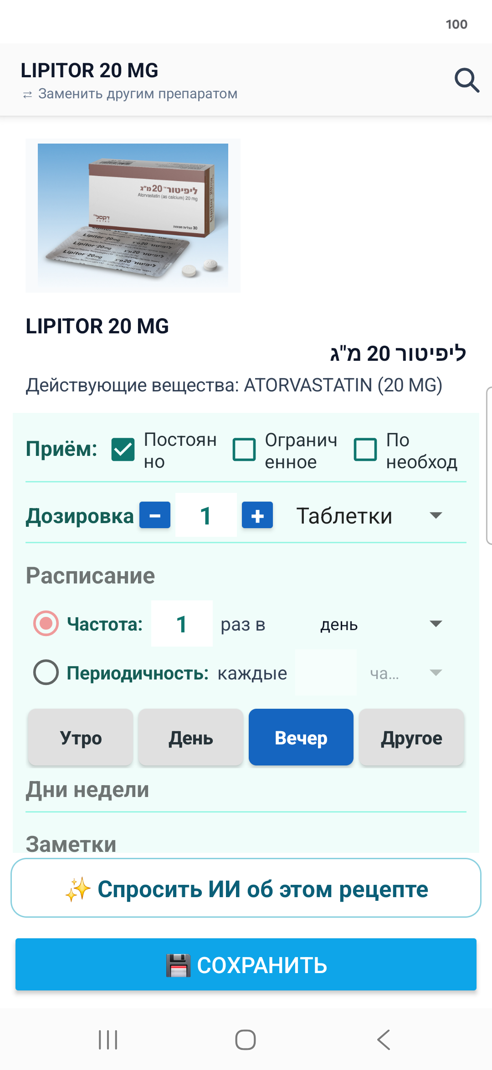

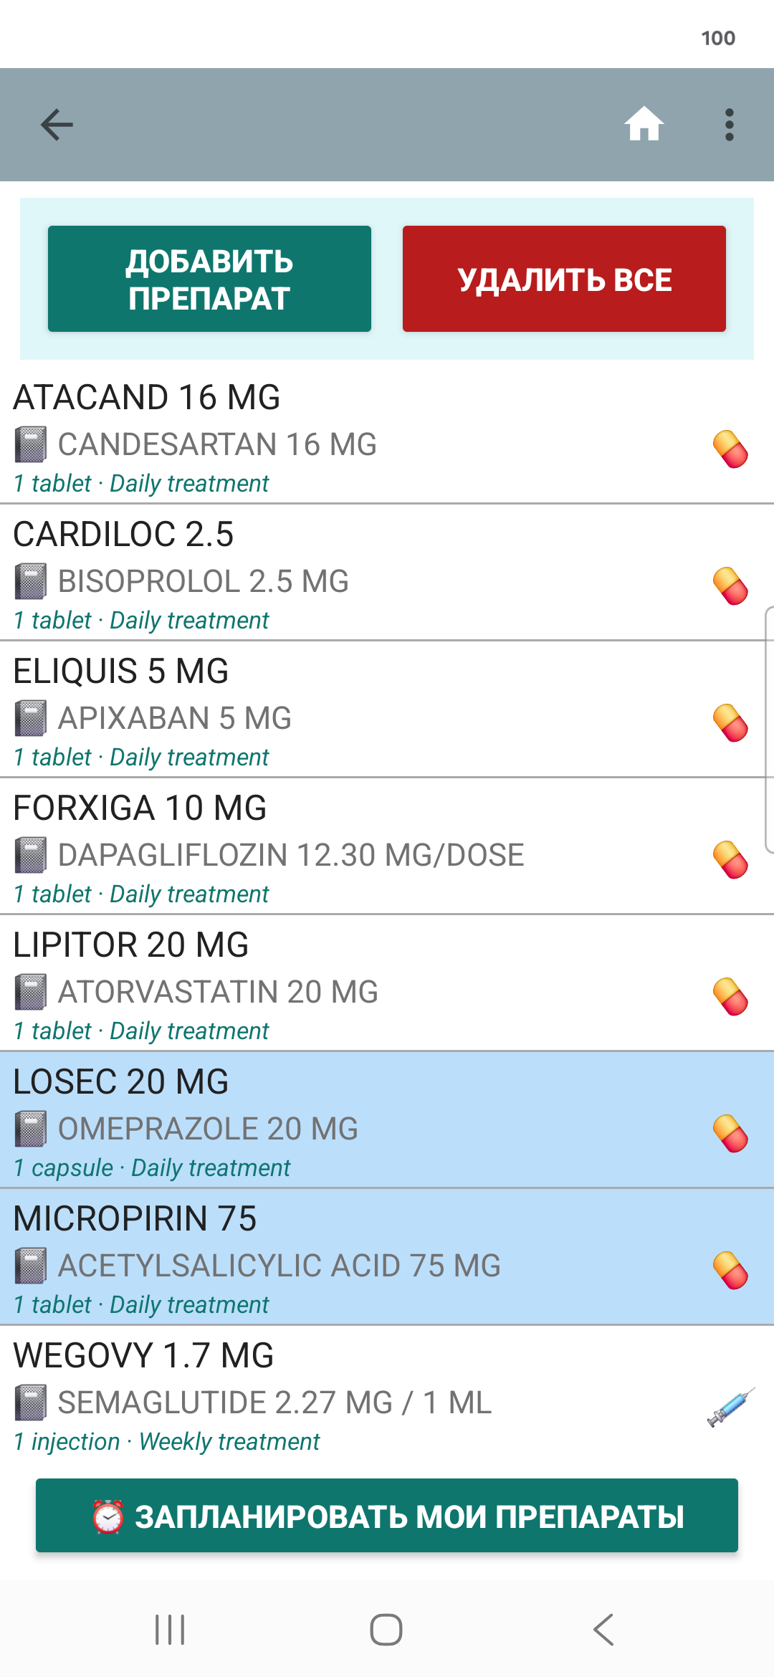 | 5. Управляйте списком лекарств  Экран Мои лекарства хранит ваш личный список. Вы можете редактировать, добавлять или удалять лекарства из списка, просматривать и экспортировать список, а также печатать его.

6. Выберите, когда и как получать уведомления  Используйте расписание, чтобы указать, о приёме какого лекарства нужно напомнить и в какое время, чтобы это соответствовало вашему распорядку дня. | 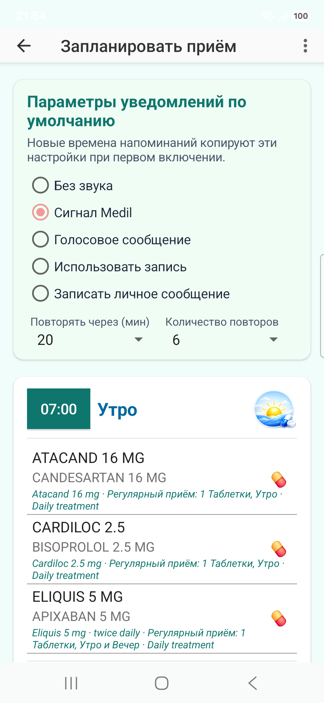

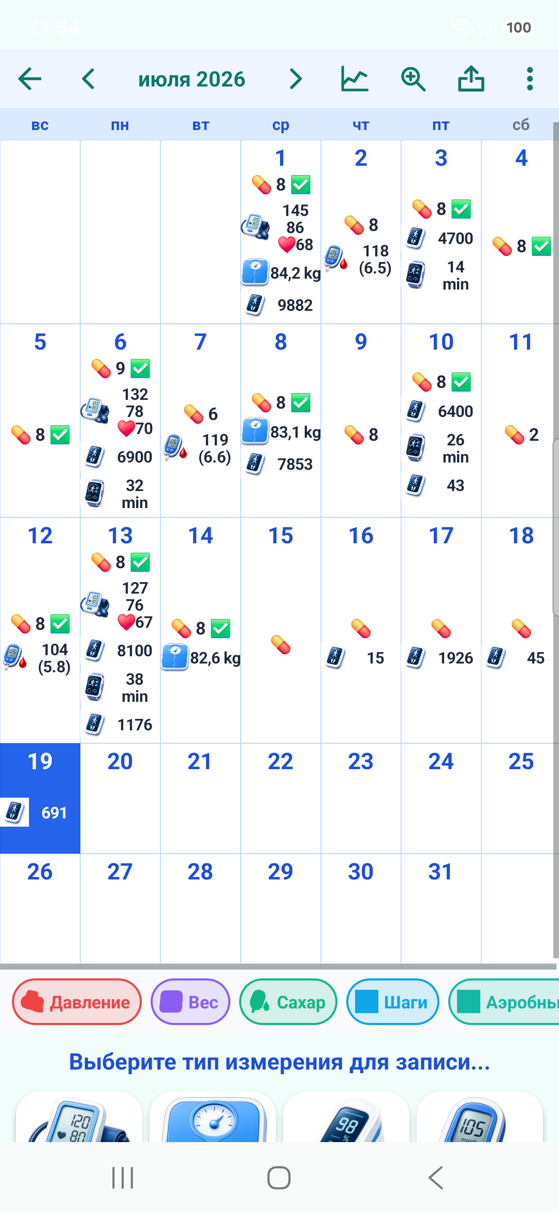 | 7. Смотрите календарь дневника  Просматривайте в календаре историю приёма лекарств вместе с показателями здоровья, автоматически синхронизированными через Google Health Connect или Apple HealthKit, включая шаги, аэробную активность, вес, глюкозу и артериальное давление. Вы также можете вводить собственные измерения вручную, просматривать их в календаре, печатать запись и экспортировать данные в файл.

8. Сравнивайте тренды и приём  График показывает редкие измерения вместе с дорожкой приёма лекарств. | 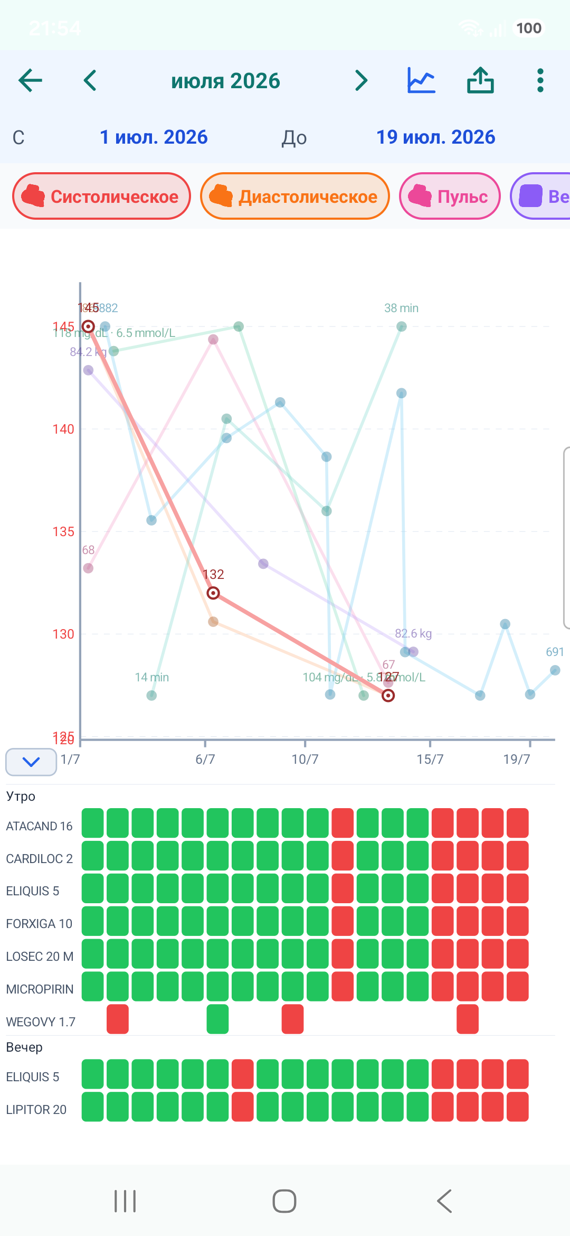

Что бесплатно, а что входит в Medil AI+
Бесплатно — навсегда
Всё, что нужно, чтобы знать и организовать свои лекарства, остаётся бесплатным: поиск и страницы лекарств, «Мои лекарства», расписание приёма и напоминания, отметки о приёме и дневник здоровья.

Подписка Medil AI+
Подписка Plus добавляет сканирование штрихкода и возможности ИИ: чтение рецептов с помощью ИИ, простые резюме и переводы, отправку вопроса выбранному ИИ-ассистенту вместе с вашим контекстом, автоматический импорт из Health Connect, а также экспорт и печать списков и дневника.

Каждый новый пользователь получает Medil AI+ бесплатно на первые 14 дней — без обязательств. После этого бесплатные функции остаются бесплатными. Навсегда.

